| Disciplina: ARQC | ATIVIDADE ENTREGA – 2020_2 |
| --- | --- |
| Observações: atividade individual | Professor: Eduardo Verri |
| Nome RA: 01202056  Natan Xavier da Silva  Mauricio Santana RA: 01202091 | |

QUESTÕES:

1. Desenhe sobre um esquema báscio de arquitetura de computadores e seus componentes

O que é a CPU? (*)

1. O que a ULA?(*)
2. O que são os registradores, para que servem, onde se localizam? (*)
3. Quais são os tipos de memórias e qual a finalidade de cada uma delas: RAM, ROM, Eprom, Flash, memória de massa. (**)
4. O que é o DMA, para que serve, como funciona?(*)
5. O que é o CS – Chip select? (*)
6. O que é o adress bus e o data bus? (**)
7. Pesquisa sobre a arquitetura do processador I5 e do I7, qual seu fabricante, início de fabricação, principais características. (**)
8. O que é um processador dual core e quad core? Dê exemplos. (**)

Utilize o material da aula e se houver dúvidas pesquise nos materiais disponíveis em pdf.

Resposta suscintas e objetivas. Como se vc tivesse que preparra uma inteligência artificial para responder.

Ao final vc deve construir um jogo de palavras cruzadas.

Para que cada palavra acima em vermelho seja a resposta ajuste o jogo de maneira que todos combinem e fiquem agrupados.

1-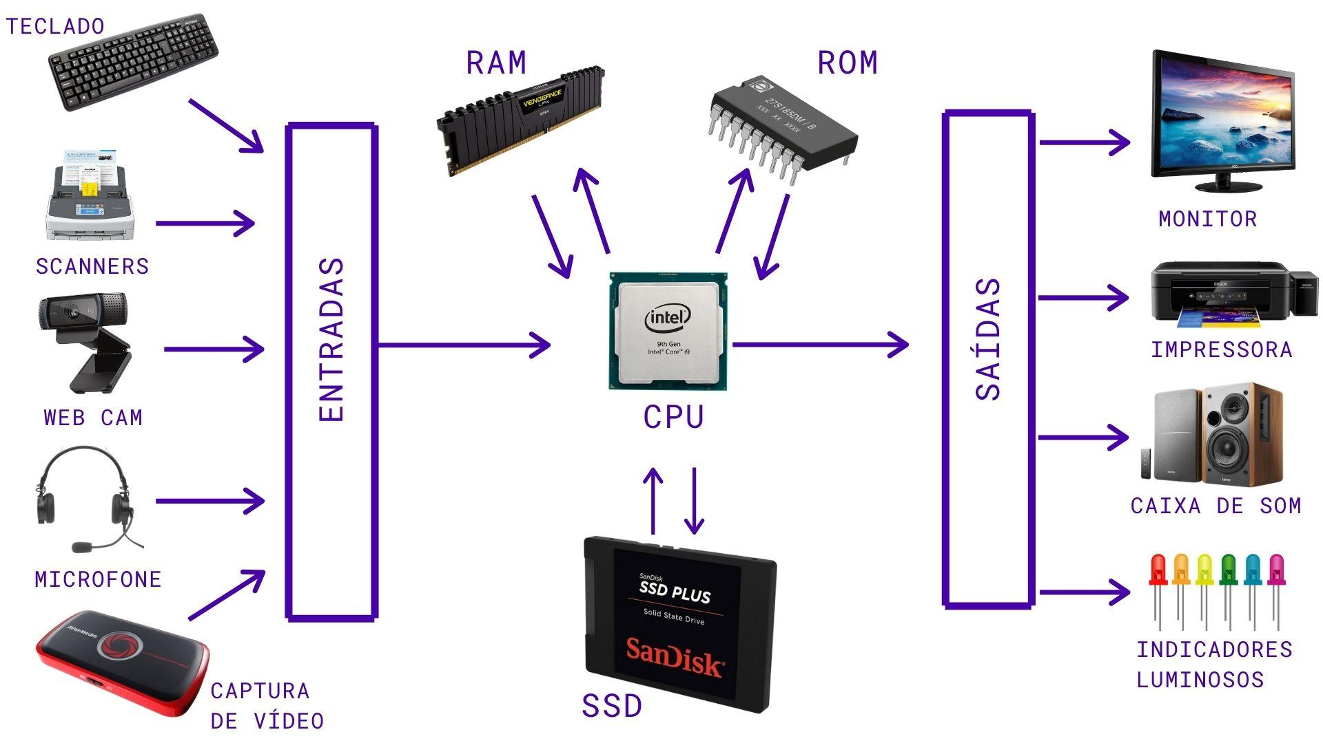

2-A CPU consiste numa seção de dados, no mínimo, que contém registradores e uma ALU, e uma seção de controle que interpreta instruções e efetua transferências de registrador.

3-A ULA (Unidade aritmética e lógica) realiza operações aritméticas e operações lógicas, sobre um ou mais operandos. Ex: soma e subtração.

4-São posições de memória dentro do processador com nomes específicos, é como se fossem variáveis.

5-A Memória de Acesso Aleatório (RAM, do inglês, Random Access Memory é a memória de curto prazo do computador.Como o nome sugere, uma memória somente de leitura (ROM) contém um padrão permanente de dados, que não pode ser mudado. Uma ROM é não volátil, ou seja, nenhuma fonte de energia é necessária para manter os valores dos bits na memória.A memória somente de leitura programável e apagável (EPROM) é lida e escrita eletricamente, assim como a PROM. Porém, antes de uma operação de escrita, todas as células de armazenamento precisam ser apagadas para retornar ao mesmo estado inicial, pela exposição do chip empacotado à radiação ultravioleta.

Memória Flash, tem esse nome devido à velocidade com que pode ser reprogramada e também por conta de seu microchip ser organizado de modo que uma seção de células de memória é apagada em uma única ação, ou "flash".E usa tecnologia elétrica de apagamento.**Memória de massa**, também conhecida como memória auxiliar, tem como função armazenar grandes quantidades de informações. Os dados armazenados nas memórias de massa não são perdidos quando desligamos o equipamento, ao contrário da [memória ram](https://pt.wikipedia.org/wiki/RAM). A memória de massa não é acessada pelo [CPU](https://pt.wikipedia.org/wiki/Unidade_central_de_processamento) mas sim por intermédio da memória ram, cache, etc

6-DMA significa *Direct Memory Access*, e foi implementado primeiramente no computador [IBM 709](https://en.wikipedia.org/wiki/IBM_709) em 1958: a função do periférico era de mover os dados de uma região da memória para I/O e vice-versa, tendo acesso direto a elas sem a intervenção da CPU.

7-É um sinal de seleção, ativo em “0” → seleciona o dispositivo. Se

colocado em nível “1” desabilita o dispositvo.

Geralmente coloca em estado de alta-impedância (tristate).

8--

Adress Bus:

Transporta os sinais de endereço através de fios ou trilhas até a memória. Determinam qual a posição de memória que irá ser lida ou escrita. A informação dessa posição de memória, que está sendo lida ou escrita transita pelo barramento de dados, que é bidirecional. Apesar do nome, tanto instruções como os dados propriamente ditos circulam por esse barramento.

Data Bus:

Faz parte do modelo de barramento que atua na comunicação entre os componentes. Responsável por transportar a informação no barramento do sistema.

9-

i5:

-Intel Core i5 é uma série de processadores da Intel destinada a desktop x86-64 que aborda a utilização da microarquitetura Nehalem. Diferentemente do processador Intel Core i7, o processador Intel Core i5 utiliza uma soquete denominada LGA 1156. Seu lançamento se deu em 2009, sendo produzido até os dias de hoje, sendo o primeiro modelo da nova geração possuindo uma frequência de 2.66 GHz, tendo como desvantagem que só poderia trabalhar em modo Dual Channel. O modelo possui desde seu lançamento conta com 5 núcleos.

-Intel Core **i7** é uma família de processadores Intel para desktop e notebooks x86-64 (64 bits). Foi lançado oficialmente em 17 de novembro de 2008 , sendo fabricado no Arizona, Novo México.Os processadores Intel Core i7 são modelos avançados da linha, ficando atrás apenas dos i9. Quinta, sexta e sétima gerações oferecem de 4 a 8 threads, 2 a 4 núcleos e Cache de 4 ou 6 (5ª) e 4, 6 ou 8 MB. A partir da oitava geração, os componentes trazem 8, 9 ou 12 MB de Cache, 4 a 6 núcleos e 8 a 12 threads – com exceção do i7-8500Y, que conta com 4 MB, 2 núcleos e 4 threads. Em outubro de 2018, a Intel anunciou o novo Core i7 de nona geração: o i7-9700K, com 12 MB de Cache, 8 núcleos, 8 threads e até 4,90 GHz de velocidade em Turbo Boost. O modelo já está à venda no Brasil, com preço oficial de R$ 2.299. Entre os processadores Core i7 estão: i7-7700K, i7-7500U, i7-8700, i7-8550U, i7-6700K, i7-8650, i7-8750H, entre outros.

9-O **Processador Dual Core** é uma central com dois núcleos, ou seja, núcleo duplo, esta divisão contribui com uma distribuição de tarefas no aparelho, onde cada qual fica responsável por determinados procedimentos no dispositivo móvel.

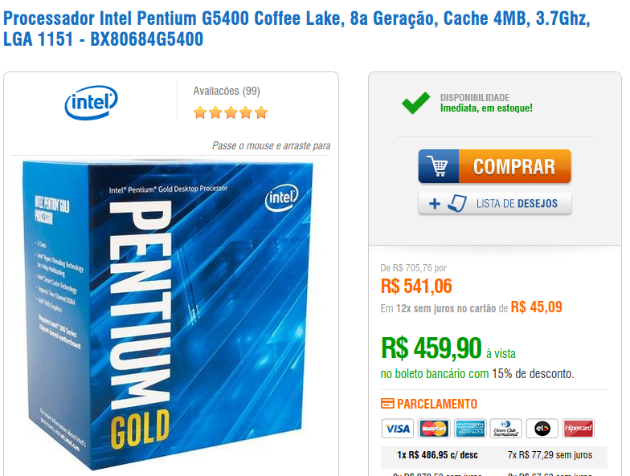

Quad-core: Um quad-core [CPU](https://techlib.wiki/definition/cpu.html) possui quatro núcleos de processamento em um único chip

